AI YOUNG GURU 2026
CUỘC THI ỨNG DỤNG TRÍ TUỆ NHÂN TẠO DÀNH CHO HỌC SINH

BÁO CÁO DỰ ÁN
XÂY DỰNG WEBSITE PHÂN TÍCH CẢM XÚC QUA TIN NHẮN
ỨNG DỤNG TRÍ TUỆ NHÂN TẠO
Lĩnh vực: Trí tuệ nhân tạo (Artificial Intelligence)
Hình thức: Dự án cá nhân / Nhóm
Thí sinh thực hiện:
Nguyễn Nhật Minh
Trường: THPT Tô Hiệu – Thường Tín
Lớp: 10A0
Giáo viên hướng dẫn (nếu có):
………………………………………
Thời gian thực hiện: Tháng 2 năm 2026
Địa điểm: Việt Nam

Mục lục
PHẦN 1: MÔ TẢ VẤN ĐỀ 2
1.1. Bối cảnh thực tế 2
1.2. Tính cấp thiết 2
PHẦN 2: CÁCH THỨC TIẾP CẬN 3
2.1 Sử dụng mô hình AI xử lý ngôn ngữ tự nhiên (NLP) 3
2.2 Quy trình hoạt động của hệ thống 3
2.3. Quy trình hoạt động 5
PHẦN 3: MÔ TẢ SẢN PHẨM 6
3.1. Hình thức thể hiện 6
3.2. Chức năng chính 6
3.3. Cách thức sử dụng 6
3.4. Ứng dụng thực tế 6
PHẦN 4: HIỆU QUẢ MANG LẠI 8
4.1. Giá trị thực tế 8
4.2. Phạm vi ảnh hưởng 8
4.3. Tính mới so với giải pháp truyền thống 8
4.4. Kết quả thử nghiệm hệ thống 8
PHẦN 5: PHỤ LỤC 10

PHẦN 1: MÔ TẢ VẤN ĐỀ

1.1. Bối cảnh thực tế
Trong kỷ nguyên chuyển đổi số, phần lớn hoạt động giao tiếp diễn ra thông qua văn bản: tin nhắn, email, bình luận mạng xã hội, phản hồi khách hàng… Tuy nhiên, văn bản không thể hiện đầy đủ sắc thái cảm xúc như giao tiếp trực tiếp.
Điều này dẫn đến:
- Hiểu nhầm trong giao tiếp
- Khó đánh giá mức độ hài lòng của khách hàng
- Khó phát hiện nội dung tiêu cực, gây ảnh hưởng tâm lý
- Doanh nghiệp thiếu công cụ phân tích dữ liệu cảm xúc tự động
Theo xu hướng phát triển AI hiện nay, việc khai thác dữ liệu cảm xúc từ văn bản là một lĩnh vực quan trọng thuộc Natural Language Processing (NLP).

1.2. Tính cấp thiết
Nếu không có công cụ hỗ trợ:
- Doanh nghiệp phải đọc thủ công hàng nghìn phản hồi
- Học sinh, sinh viên khó tự nhận diện trạng thái tâm lý qua nội dung viết
- Hệ thống chatbot thiếu khả năng phản hồi theo cảm xúc
Do đó, việc xây dựng một hệ thống phân tích cảm xúc tự động là cần thiết và có tính ứng dụng cao.

PHẦN 2: CÁCH THỨC TIẾP CẬN
Để giải quyết vấn đề trên, nhóm đã tiếp cận theo hướng ứng dụng Trí tuệ nhân tạo (AI), cụ thể là:

2.1 Sử dụng mô hình AI xử lý ngôn ngữ tự nhiên (NLP)
Hệ thống sử dụng API của các mô hình AI như:
- ChatGPT
- Claude
- Gemini
để phân tích nội dung văn bản.

2.2 Quy trình hoạt động của hệ thống
- Người dùng nhập nội dung tin nhắn hoặc bài viết vào website
- Dữ liệu được gửi đến API A
- AI xử lý và trả về kết quả phân tích cảm xúc
Website hiển thị kết quả dưới dạng:
- Tích cực (Positive)
- Tiêu cực (Negative)
- Trung lập (Neutral)

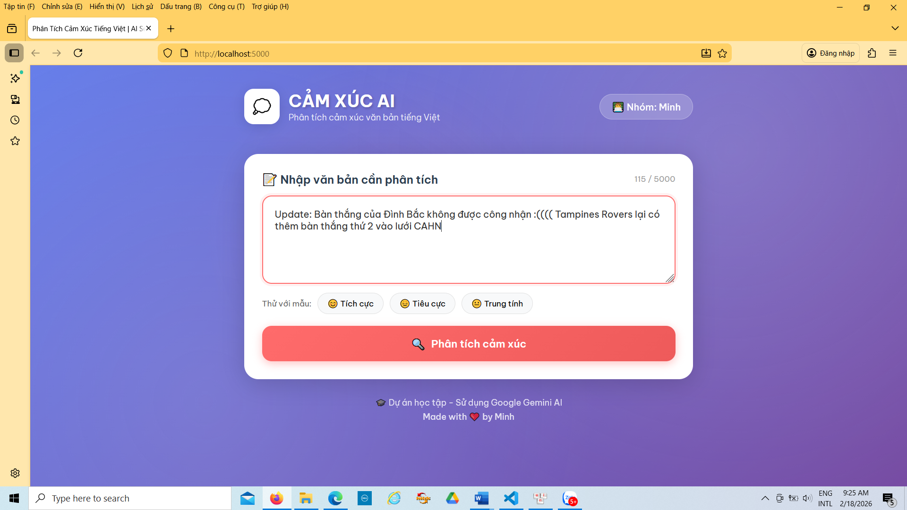
Hình 2.1:Người dùng nhập văn bản cần phân tích
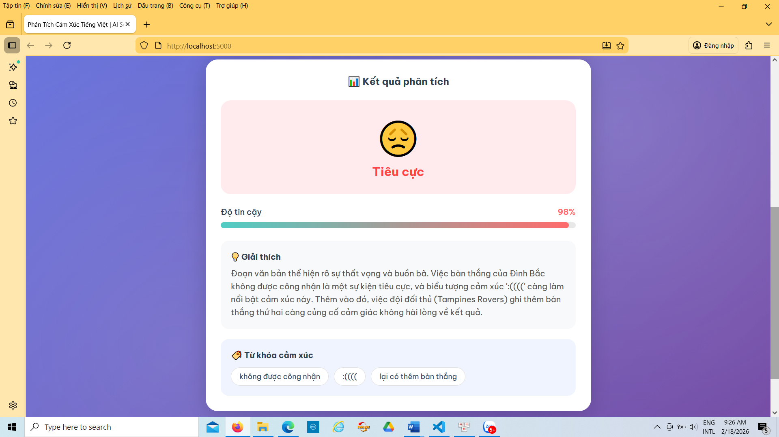
Hình 2.2:Kết quả phân tích

2.3. Quy trình hoạt động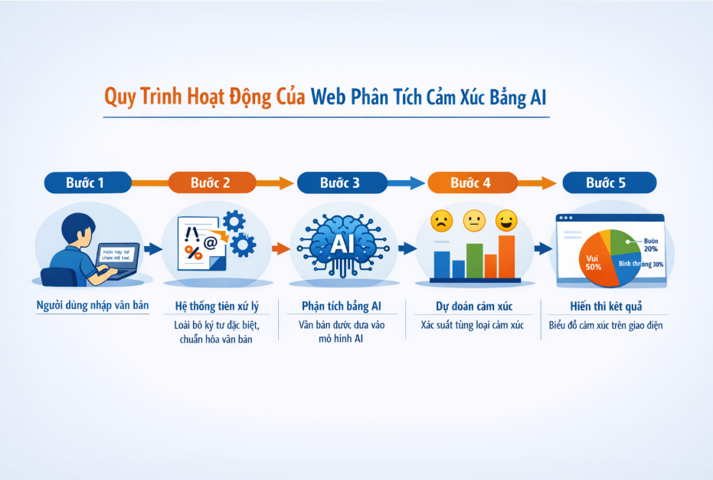
Hệ thống hoạt động theo nguyên lý học máy, cho phép cải thiện độ chính xác khi được cập nhật dữ liệu.

PHẦN 3: MÔ TẢ SẢN PHẨM

3.1. Hình thức thể hiện
Sản phẩm được xây dựng dưới dạng Website trực tuyến, có thể truy cập bằng trình duyệt web.
Giao diện gồm:
- Ô nhập nội dung
- Nút “Phân tích”
- Khu vực hiển thị kết quả
Thiết kế tối giản, tập trung vào trải nghiệm người dùng.

3.2. Chức năng chính
- Phân tích cảm xúc theo thời gian thực
- Hiển thị kết quả rõ ràng
- Xử lý nhanh
- Có thể mở rộng thêm tính năng (phân tích mức độ mạnh/yếu, thống kê dữ liệu…)

3.3. Cách thức sử dụng
- Truy cập website
- Nhập nội dung cần phân tích
- Nhấn nút “Phân tích”
- Xem kết quả hiển thị
Thời gian xử lý trung bình: dưới vài giây.

3.4. Ứng dụng thực tế
- Phân tích phản hồi khách hàng
- Hỗ trợ chatbot thông minh
- Theo dõi bình luận mạng xã hội
- Ứng dụng trong giáo dục và tâm lý học

PHẦN 4: HIỆU QUẢ MANG LẠI

4.1. Giá trị thực tế
- Tự động hóa quá trình phân tích cảm xúc
- Giảm thời gian xử lý dữ liệu lớn
- Hỗ trợ ra quyết định dựa trên dữ liệu

4.2. Phạm vi ảnh hưởng
- Học sinh, sinh viên
- Doanh nghiệp nhỏ và vừa
- Nhà nghiên cứu dữ liệu
- Người dùng mạng xã hội

4.3. Tính mới so với giải pháp truyền thống
So với phương pháp thủ công:
- Nhanh hơn
- Chính xác hơn
- Có khả năng mở rộng
- Có thể tích hợp API vào các hệ thống khác
Sản phẩm thể hiện xu hướng ứng dụng AI vào đời sống thực tiễn.

4.4. Kết quả thử nghiệm hệ thống
Để đánh giá hiệu quả hoạt động của hệ thống, nhóm đã tiến hành thử nghiệm trên tập dữ liệu gồm 100 câu văn tiếng Việt được thu thập từ:
- Tin nhắn trò chuyện
- Bình luận mạng xã hội
- Phản hồi khách hàng
Các câu được phân loại thủ công trước (làm nhãn chuẩn) theo 3 nhóm cảm xúc:
- Tích cực
- Tiêu cực
- Trung tính
Sau khi đưa vào hệ thống phân tích, kết quả đạt được như sau:
- Số dự đoán đúng: 85/100 câu
- Độ chính xác (Accuracy): 85%
- Thời gian xử lý trung bình: dưới 2 giây / văn bản
Trong đó:
Loại cảm xúc | Số lượng câu | Dự đoán đúng
Tích cực | 35 | 30
Tiêu cực | 33 | 29
Trung tính | 32 | 26
Tổng | 100 | 85

Kết quả cho thấy hệ thống có khả năng nhận diện cảm xúc tương đối chính xác trong môi trường thực tế, đặc biệt với các câu có cấu trúc rõ ràng.
Một số trường hợp sai lệch xảy ra khi:
- Câu có yếu tố mỉa mai, ẩn ý
- Sử dụng từ lóng hoặc tiếng địa phương
- Văn bản quá ngắn hoặc thiếu ngữ cảnh
Trong tương lai, hệ thống có thể được cải thiện bằng cách mở rộng tập dữ liệu huấn luyện và tối ưu mô hình AI.

PHẦN 5: PHỤ LỤC
- Link truy cập sản phẩm: (chèn link web của bạn)
- Link video giới thiệu sản phẩm: (nếu có)
- Link prototype hoặc mã nguồn (nếu có)

